Занятие №2
Тема: «Изготовление кормушки»
Смастерить кормушку для птиц своими руками можно из дерева, фанеры, пластиковых бутылок, пакетов из-под молока, соков и круп, из тыквы, из пустых кокосов, старых автомобильных фар и прочих подручных материалов. Кормушка поможет нашим пернатым друзьям пережить трудные времена. Но помните, что некоторые кормушки могут нанести травму птичкам!
- Как смастерить простую кормушку из картонной коробки.
Для создания такой кормушки нам понадобится коробка из-под молока или любая пустая картонная коробка соответствующих габаритов. Канцелярским ножом в передней части коробки вырезаем небольшое отверстие, чтобы птичка свободно могла забраться внутрь. В нижней части коробки вырезаем отверстие для насеста, закрепив в нем плотный картон или небольшую деревянную планку. Если коробочка недостаточно красочная, чтобы привлечь внимание птиц, разукрашиваем ее фломастерами или декорируем цветным картоном.
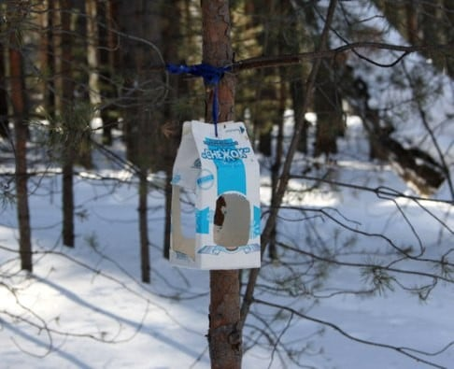

- Кормушки-гирлянды для птиц
Шикарным украшением для дерева и двора и радостью для птиц станут кормушки-гирлянды.
Чтобы смастерить такую красоту, на ворсистую веревочку нанизываем сухофрукты, орешки, сухарики, баранки, несоленое сало и подвешиваем на веточки в виде гирлянд или бус.
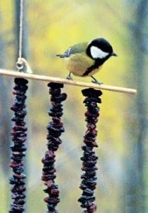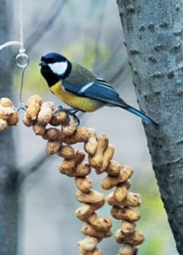

- Кормушки для птиц из пластиковых бутылок.
Проще всего смастерить самодельную кормушку из пластиковой бутылки. Если подключить к делу фантазию и смекалку, может получиться очень даже симпатично и неординарно.
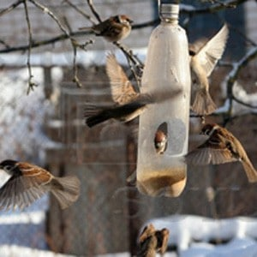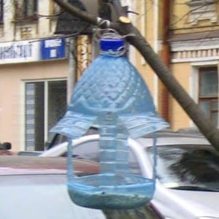
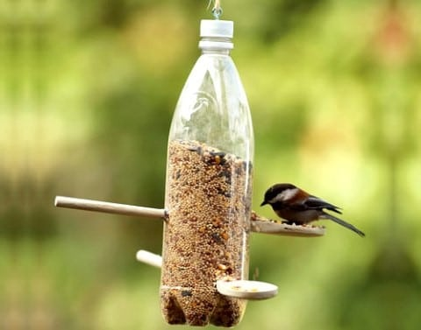

- Что насыпать в кормушку: готовим лакомства для пернатых.
Любимый корм большинства птиц – меленькие нежареные семечки подсолнуха, являющиеся для мелких пернатых важным источником энергии. Отличным кормом будет просо, овес, зерна кукурузы, семена тыквы, дыни, арбуза, репейника, крапивы.
Поздней осенью, зимой и ранней весной птицы особенно нуждаются в калорийной пище, поэтому замечательной идеей будет угостить их маргарином или несоленым салом. Несоленым салом охотно лакомятся синички и воробьи. Кстати, синички – единственные птички, способные кушать прямо на лету, поэтому куски сала для них можно подвешивать прямо на веревке… эдакий птичий фастфуд.
Также скармливать птицам можно вареный картофель и яйца, консервированный корм для домашних питомцев, крошки и кусочки пшеничного хлеба, а вот черный хлеб давать нельзя – он закисает в зобу и плохо переваривается. Кроме того, нельзя подкармливать пернатых жареной, острой, соленой и кислой пищей.

